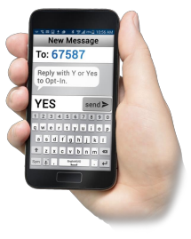
Parents and Guardians
You can take advantage of our
Text Messaging Service
Our school utilizes the SchoolMessenger
system to deliver text messages, straight to
your mobile phone with important
information about events, school closings,
safety alerts and more.*
You can participate in this free service* just
by sending a text message of “Y” or “Yes”
to our school’s short code number, 67587.
You can also opt out of these messages at
any time by simply replying to one of our
messages with “Stop”.
SchoolMessenger is compliant with the Student Privacy PledgeTM, so you can rest assured that your information is safe and will never be given or sold to anyone.
Opt-In from
your mobile
phone now!
Information on SMS text messaging and Short Codes:
Just send “Y” or “Yes” to 67587
Padres y Tutores
Ustedes pueden aprovechar nuestro
Servicio de Mensajes de Texto
Nuestra escuela utiliza el sistema de
SchoolMessenger para entregar mensajes de
texto, directamente a su teléfono móvil con
información importante sobre eventos, cierres de
escuelas, alertas de seguridad y mucho más.
Usted puede participar en este servicio gratis*
con sólo enviar un mensaje de texto de "Y" o
"Yes" al número de código corto de nuestra
escuela, 67587.
También puede optar por no recibir estos
mensajes en cualquier momento simplemente
respondiendo a uno de nuestros mensajes con
"Stop".
SchoolMessenger es compatible con el Student Privacy PledgeTM (Compromiso Con La Privacidad de Los Estudiantes). Puede estar seguro que su información es segura y nunca será entregada o vendida a nadie.
Opte por recibir
mensajes de texto
en su teléfono
móvil ahora!
Información sobre los mensajes de texto SMS y códigos cortos:
Sólo tiene que enviar "Y" o "Yes" a 67587

